1.图片标记按钮调用LabelImg标记软件

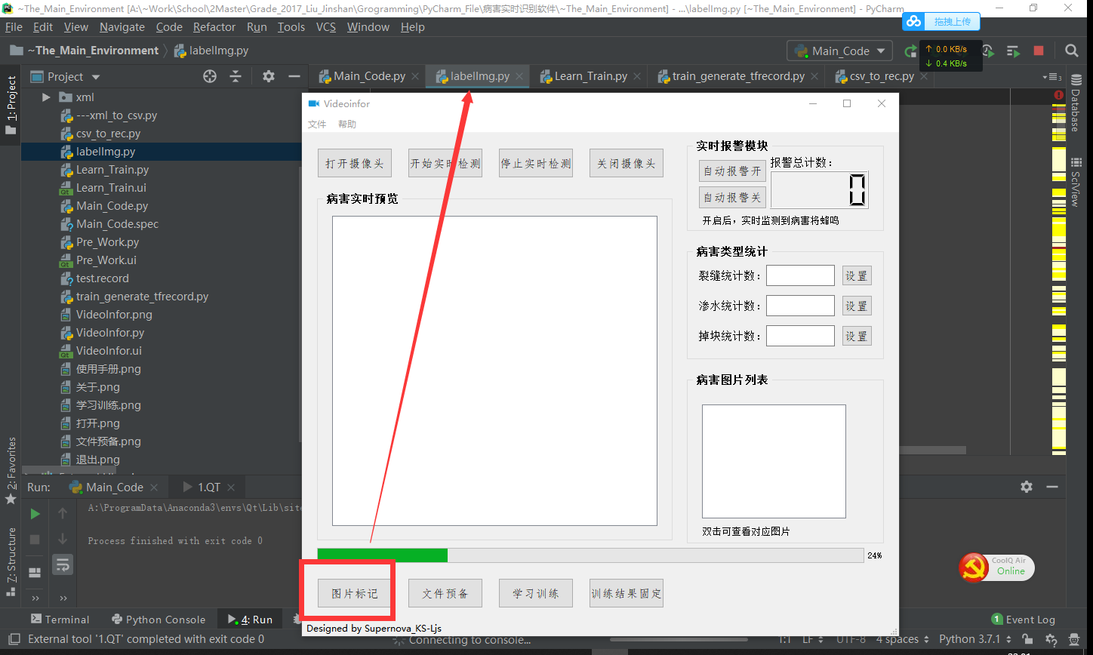

2.开始训练按钮对应TF框架的train.py即开始训练；停止训练即停止。

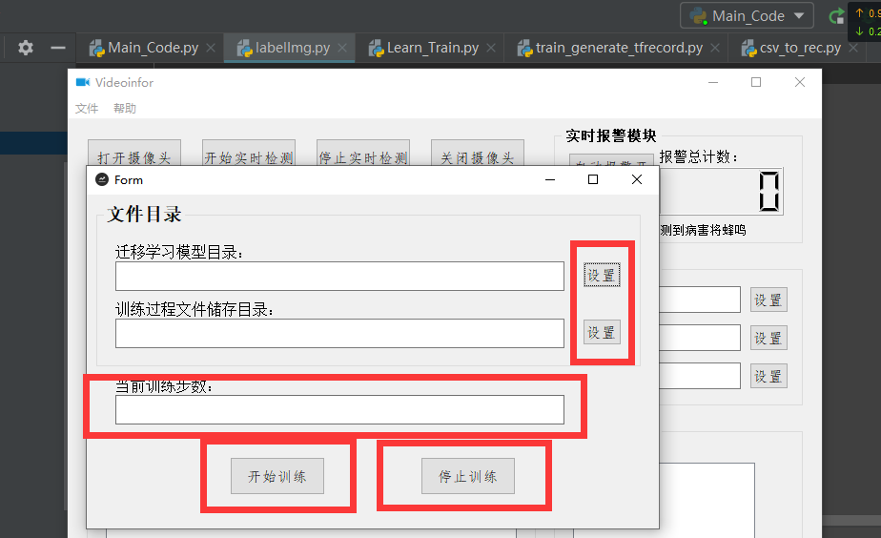

3. 保存当前训练是固定结果为.pb文件。

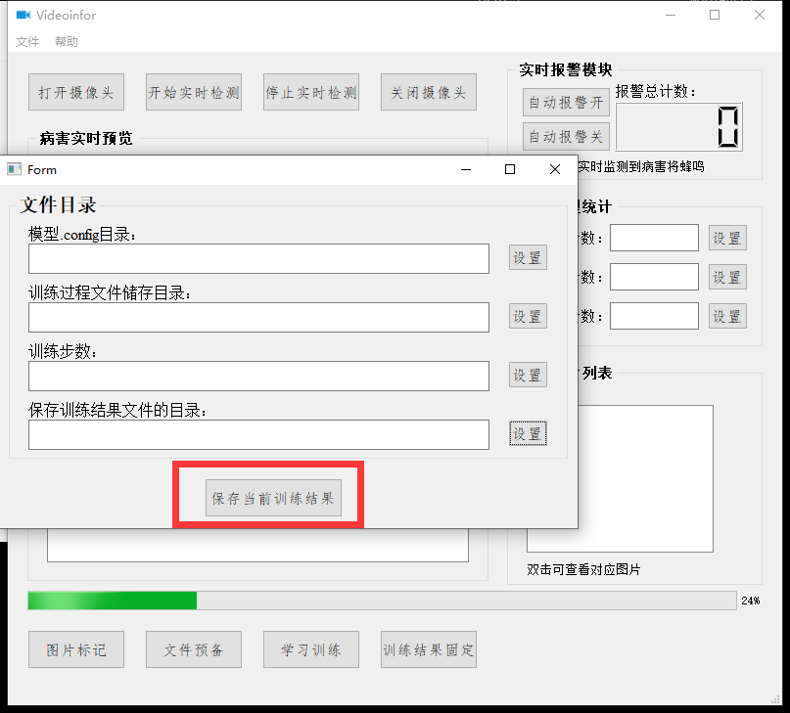

4.打开摄像头按钮是打开摄像头，点击开始实施识别即开始识别，剩下2个红框也是对应功能。

